## CIASA UAR –

Aspecto para mejorar: Estética del diseño.

### Descripción

Cuando el administrador entra a la interfaz de “Cuentas”, se encuentra con una pantalla donde hay muchos botones amontonados uno sobre el otro.

## Evidencia del aspecto

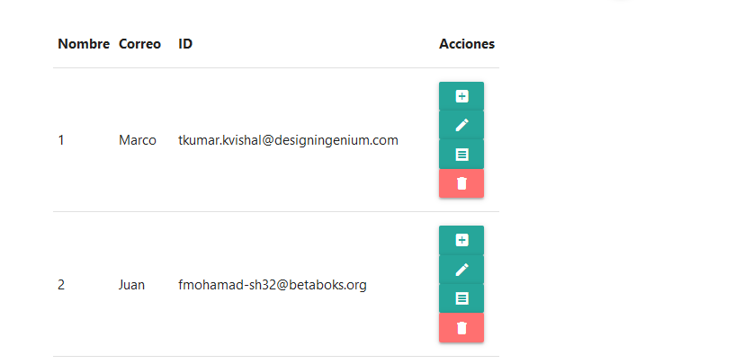

### Explicación del aspecto

La interfaz es clara, pero el diseño de estos botones es incómodo de ver y de y utilizar. Y los botones sensibles están cerca de otros botones usados frecuentemente, lo cual puede ocasionar errores

### Severidad del problema o beneficio de la buena característica

Alta, porque este es un menú sensible, el cual el administrador debe tener el mayor cuidado al momento de usar.

### Posible solución y desventajas potenciales (si el aspecto es un problema)

Tal vez usar *grid* *(div class=”row” y div class=”col”)* para encapsular y alinear los elementos, distribuyéndolos correctamente en la pantalla.

### Relación con otros aspectos de usabilidad (si aplica)

Manejo de errores, es mejor, en vez de validarlos, es mejor evitarlos, esta interfaz parece invitar a un error de presionar el botón de “eliminar”